# Воронежский Государственный Университет

Факультет Компьютерных Наук

**Сервис учёта рабочего времени**

**ITTimeRecording**

**Техническое задание**

(В соотвествии с IEEE 830)

Никулин Р. А.

Дремин М. Б

Стратиенко С. В.

Воронеж

Оглавление

[Воронежский Государственный Университет 1](#_Toc7117139)

[**Введение** 3](#_Toc7117140)

[*Концепция и основная идея* 3](#_Toc7117141)

[*Назначение документа* 3](#_Toc7117142)

[*Масштаб и аудитория проекта* 3](#_Toc7117143)

[**Общее описание** 3](#_Toc7117144)

[***Видение продукта*** 3](#_Toc7117145)

[Функциональность продукта 4](#_Toc7117146)

[Классы и возможности пользователей 6](#_Toc7117147)

[Среда функционирования продукта 7](#_Toc7117148)

[Предполагаемая структура сайта 7](#_Toc7117149)

[Структура для пользователя группы «Разработчики»: 7](#_Toc7117150)

[Структура для пользователя группы «Менеджеры»: 9](#_Toc7117151)

[Структура для пользователя группы «Топ-менеджеры»: 11](#_Toc7117152)

[Структура для пользователя группы «HR»: 13](#_Toc7117153)

[**Прочие требования** 15](#_Toc7117154)

[Приложение Б: 15](#_Toc7117155)

[ER-диаграмма 15](#_Toc7117156)

[Диаграмма процесса управления рабочим днём со стороны менеджера 16](#_Toc7117157)

[Диаграмма процесса просмотра статистики со стороны менеджера 16](#_Toc7117158)

[Диаграмма смены коэффициентов со стороны топ-менеджера 17](#_Toc7117159)

[Диаграмма смены нормативов рабочего дня со стороны топ-менеджера 17](#_Toc7117160)

[Диаграмма классов 18](#_Toc7117161)

[Диаграмма развертывания 18](#_Toc7117162)

[Диаграмма последовательности 19](#_Toc7117163)

[Общая функциональная схема 20](#_Toc7117164)

[*Приложение В: Список задач* 20](#_Toc7117165)

# **Введение**

## Концепция и основная идея

 Создание данного сервиса необходимо для контроля и оценки рабочего времени сотрудников IT-компании. Основная идея – автоматизированный учет затраченного работником времени на его деятельность, а также удобство использования других функций системы.  
Дата актуализации: 26.04.2019

## Назначение документа

Дать предварительное описание разрабатываемого продукта — сайта ITTimeRecording. Указанная в документе информация может быть пересмотрена в ходе этапов аналитики, проектирования и дизайна по обоюдному согласию заказчика и исполнителя.

## Масштаб и аудитория проекта

**Данный проект предназначен для компаний, заинтересованных в автоматизации учета рабочего времени, и будет использован в масштабе сотрудников компании.**

# **Общее описание**

# **Видение продукта**

Сайт ITTimeRecording обеспечивает заинтересованную сторону (предприятие) инструментарием для автоматизированной оценки усилий работников исходя из времени, уделенного ими работе.  
  
Можно выделить следующие целевые группы пользователей продукта:   
  
● Разработчики;

● Менеджеры;

● Топ-менеджеры;

● HR-специалисты.

## Функциональность продукта

|  |  |  |  |
| --- | --- | --- | --- |
| Целевая аудитория | Задачи | Задействованная  функциональность | Задействованные страницы |
| Неавторизованный пользователь | Вход в систему | Отправка сообщений через форму обратной связи | Окно входа в систему |
| Разработчик | Заказ переработки | Отправка сообщений через форму обратной связи | Заказ переработки |
| Перенос рабочего времени | Отправка сообщений через форму обратной связи | Перенос рабочего времени |
| Просмотр статистики | -> | Статистика |
| Смена активности | Отправка сообщений через форму обратной связи | Главная страница |
| Выход из системы | -> | Главная страница |
| Менеджер | Смена активности | Отправка сообщений через форму обратной связи | Главная страница |
| Смена активности сотрудника | Отправка сообщений через форму обратной связи | Смена активности сотрудника |
| Окончить день сотрудника | Отправка сообщений через форму обратной связи | Контроль рабочего времени сотрудника |
| Начать день сотрудника | Отправка сообщений через форму обратной связи | Контроль рабочего времени сотрудника |
| Статистика | -> | Статистика |

|  |  |  |  |
| --- | --- | --- | --- |
| Целевая аудитория | Задачи | Задействованная функциональность | Задействованные страницы |
| Топ-Менеджер | Смена активности | Отправка сообщений через форму обратной связи | Главная страница |
| Смена активности сотрудника | Отправка сообщений через форму обратной связи | Смена активности сотрудника |
| Окончить день сотрудника | Отправка сообщений через форму обратной связи | Контроль рабочего времени сотрудника |
| Начать день сотрудника | Отправка сообщений через форму обратной связи | Контроль рабочего времени сотрудника |
| Статистика | -> | Статистика |
| Смена коэффициентов активностей | Отправка сообщений через форму обратной связи | Смена коэффициентов активностей |
| Смена коэффициентов проектов | Отправка сообщений через форму обратной связи | Смена коэффициентов проектов |
| Смена минимального числа рабочих часов в неделю | Отправка сообщений через форму обратной связи | Смена коэффициентов проектов, активностей |
| Выход из системы | -> | Главная страница |

|  |  |  |  |
| --- | --- | --- | --- |
| Целевая аудитория | Задачи | Задействованная  функциональность | Задействованные страницы |
| HR | Смена активности | Отправка сообщений через форму обратной связи | Главная страница |
| Просмотр резюме | -> | Просмотр резюме |
| Регистрация новых сотрудников | Отправка сообщений через форму обратной связи | Регистрация новых сотрудников |
| Увольнение | Отправка сообщений через форму обратной связи | Увольнение сотрудников |
| Статистика | -> | Статистика |

## Классы и возможности пользователей

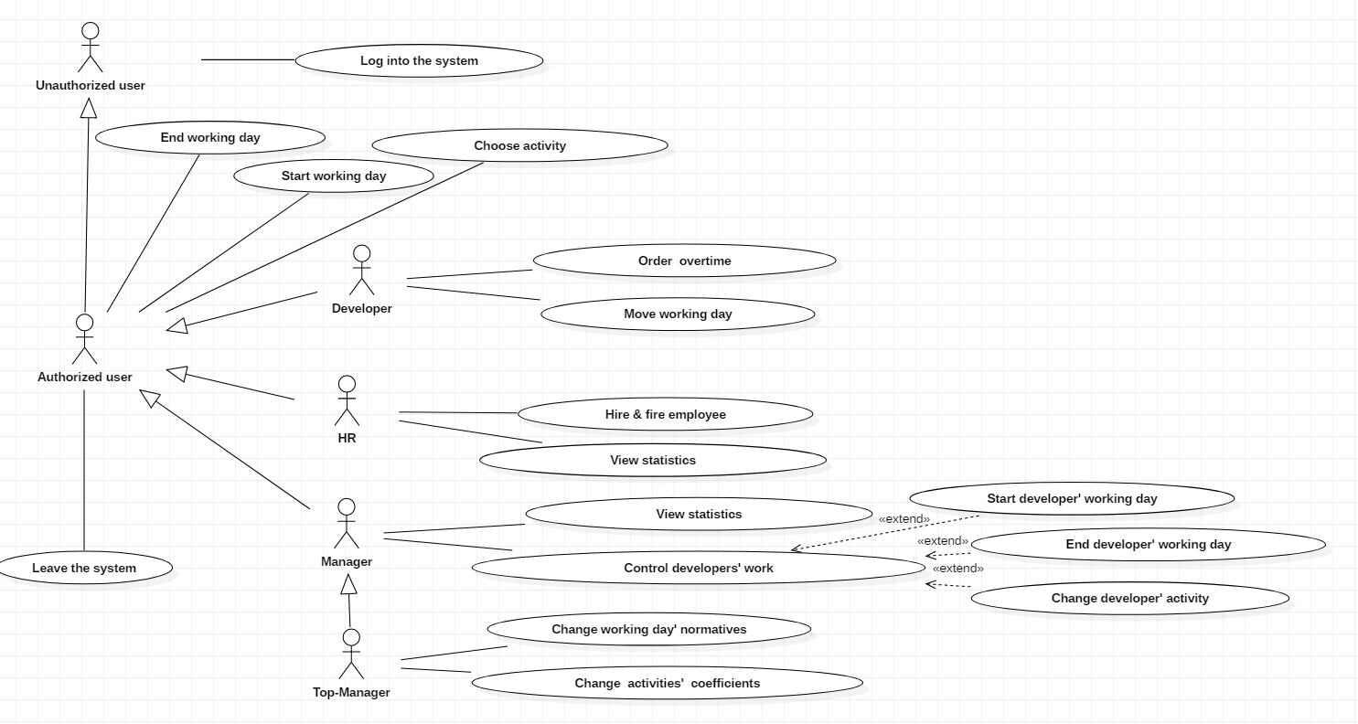

## Среда функционирования продукта

● Хостинг осуществляется на ресурсах клиента;   
  
● При разработке была использованы следующие инструменты:

Python – язык программирования

Flask – фреймворк Python, позволяющий создавать веб-приложения

SQLite3 – база данных, в данном проекте используется в учебных целях.

Такой выбор обусловлен тем, что вышеуказанные инструменты в связке предоставляют широкие возможности в разработке и доработке веб-приложений. 

## Предполагаемая структура сайта

Окно входа в систему:  
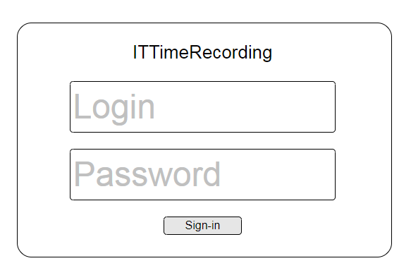

### Структура для пользователя группы «Разработчики»:

1. Главная страница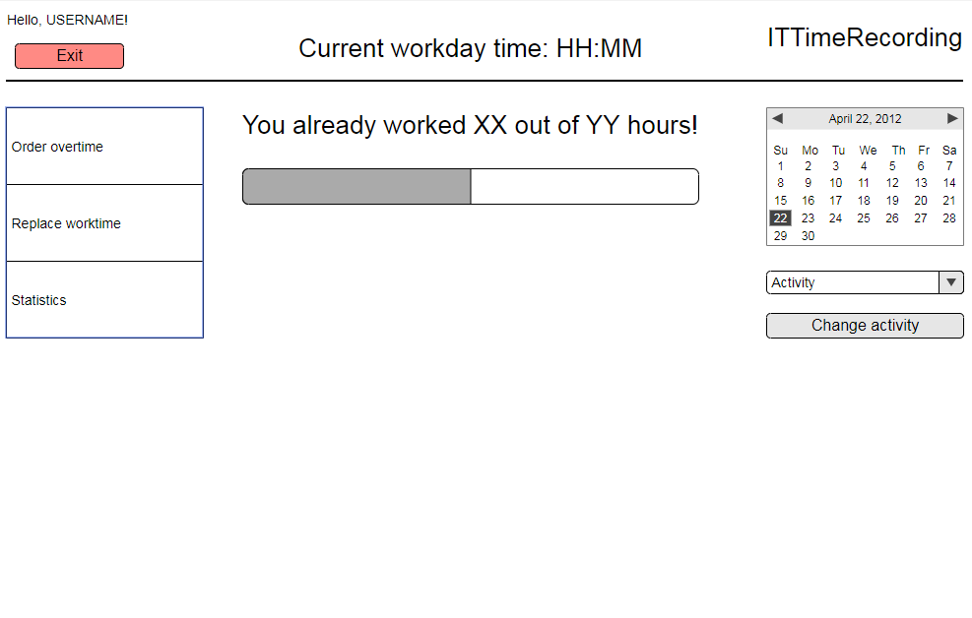
2. Заказ переработки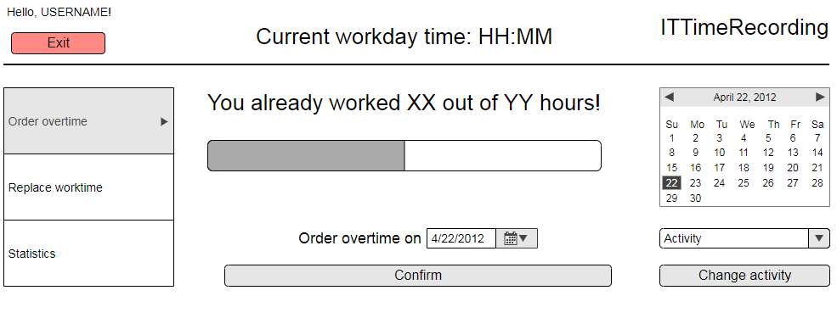
3. Перенос рабочего времени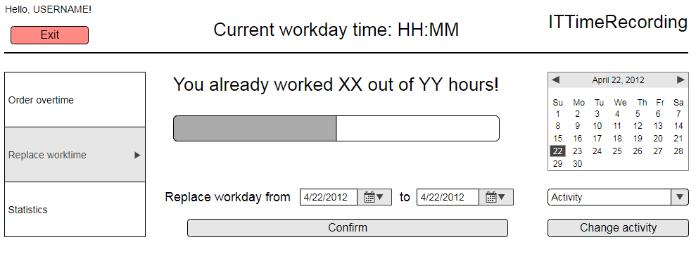
4. Статистика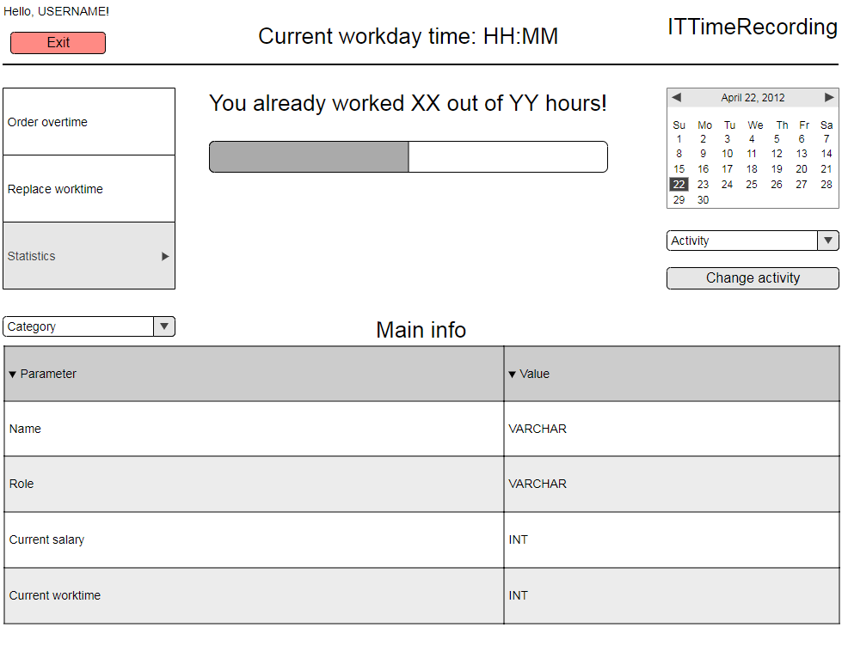

### Структура для пользователя группы «Менеджеры»:

1. Главная страница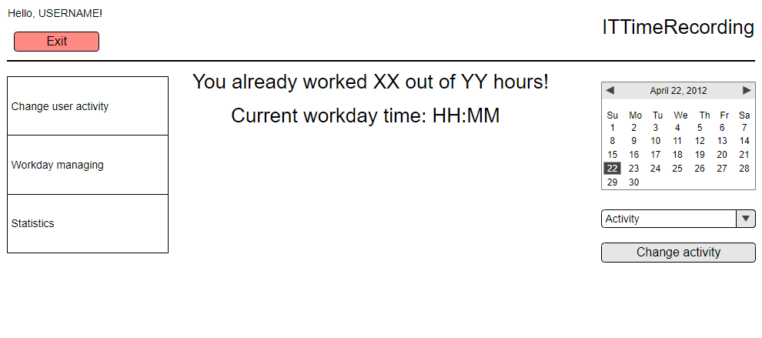
2. Смена активности сотрудника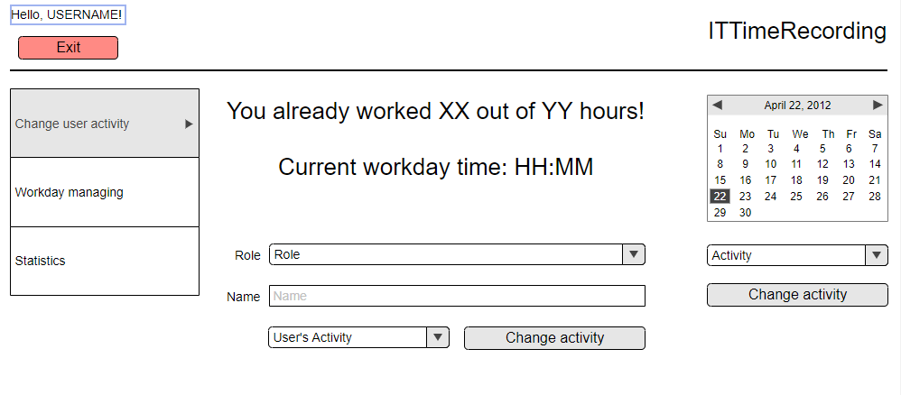
3. Контроль рабочего времени сотрудника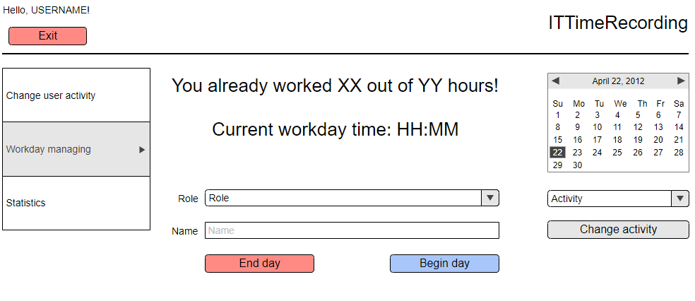
4. Статистика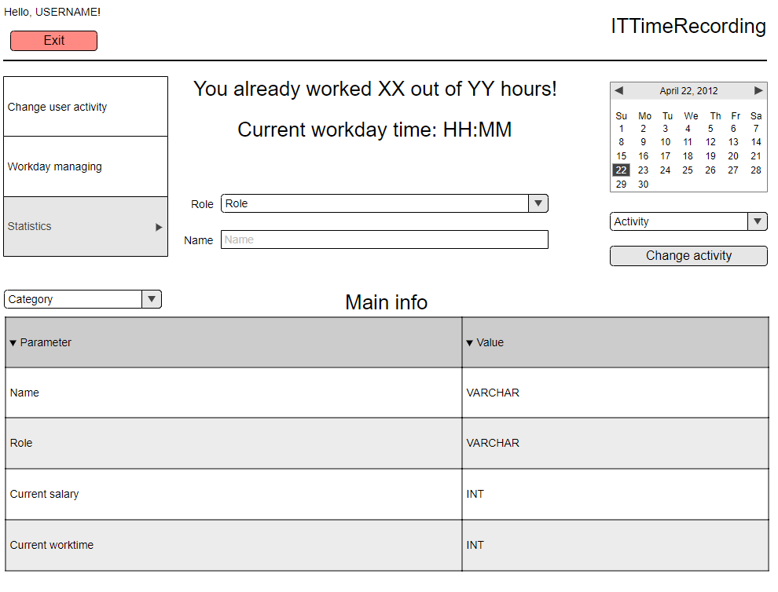

### Структура для пользователя группы «Топ-менеджеры»:

1. Главная страница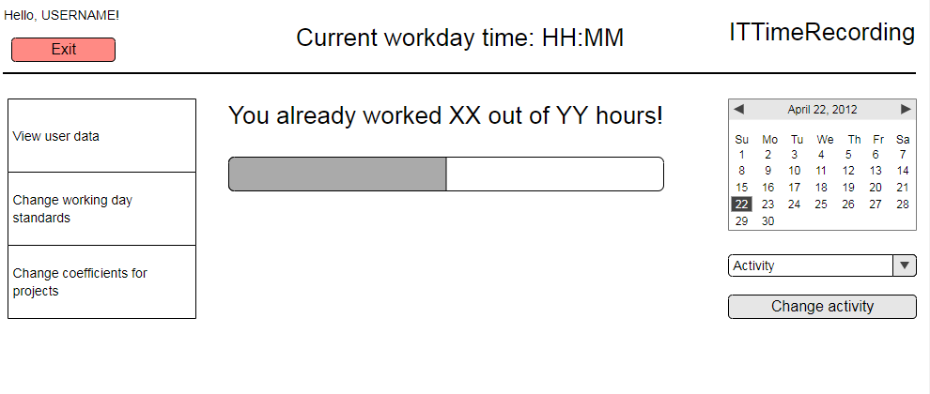
2. Смена активности сотрудника
3. Контроль рабочего времени сотрудника
4. Смена коэффициентов активностей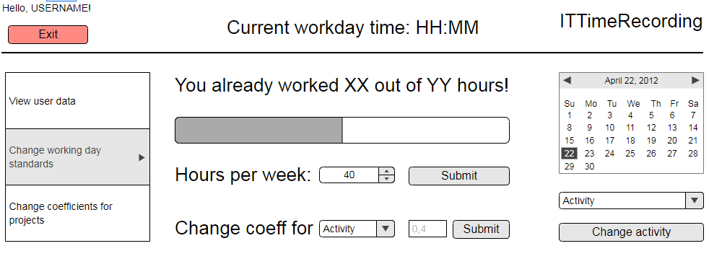
5. Смена коэффициентов проектов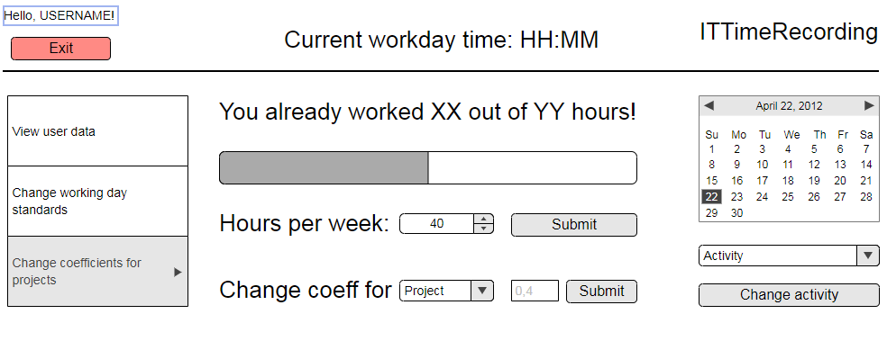
6. Статистика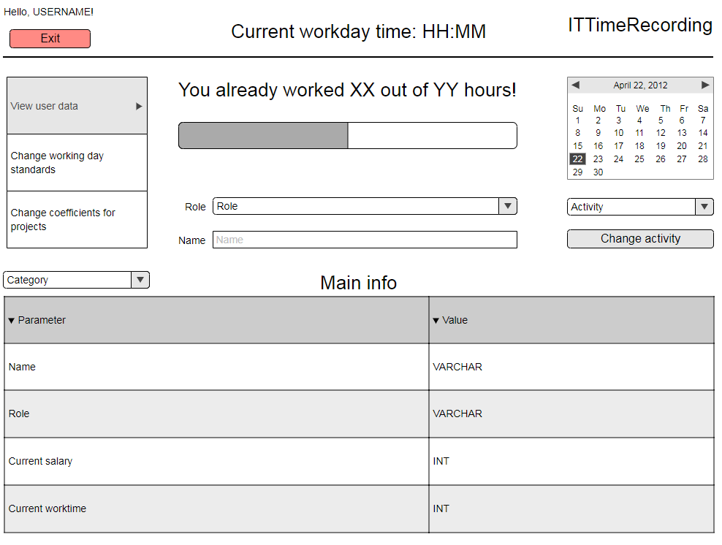

### Структура для пользователя группы «HR»:

1. Главная страница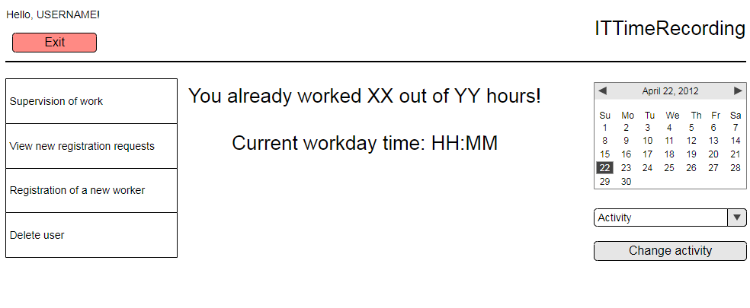
2. Просмотр резюме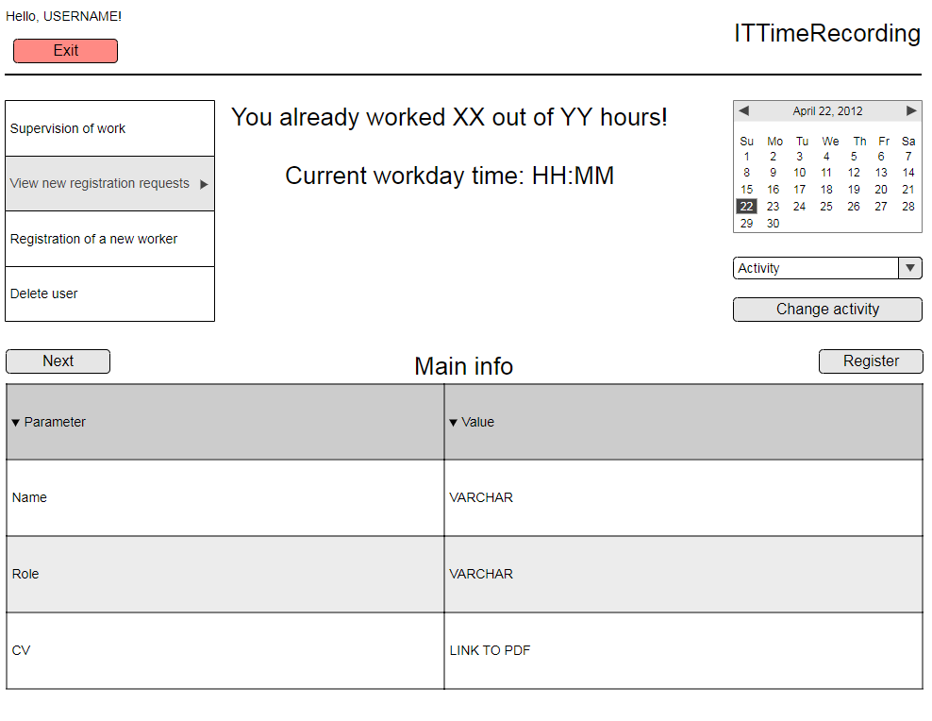
3. Регистрация новых сотрудников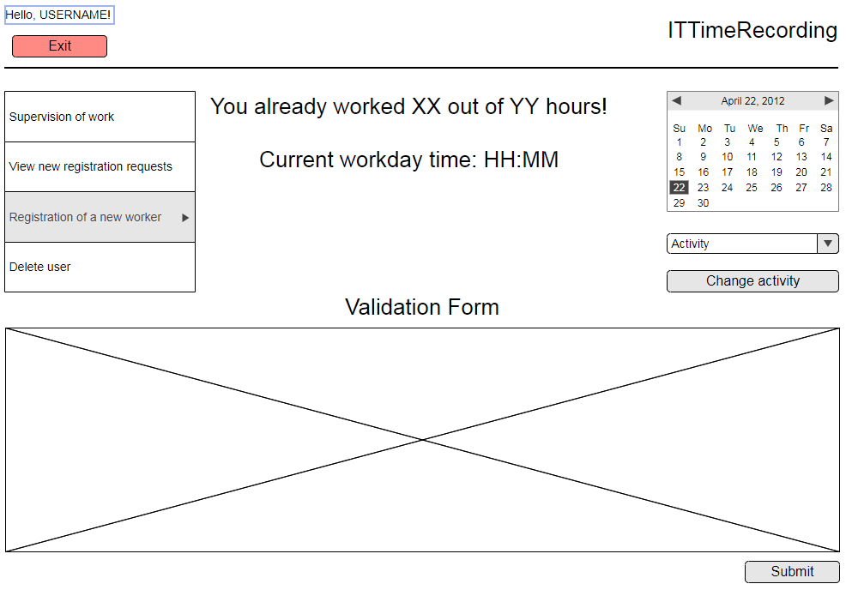
4. Увольнение сотрудников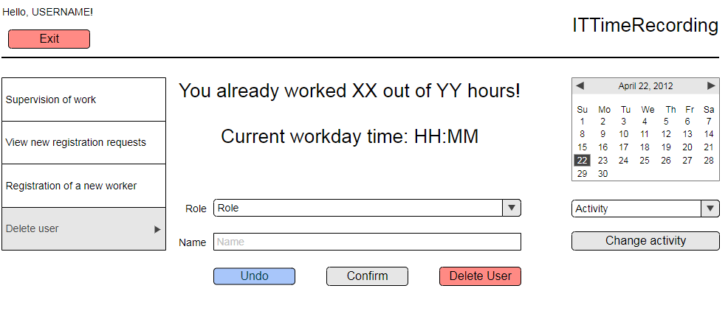
5. Информация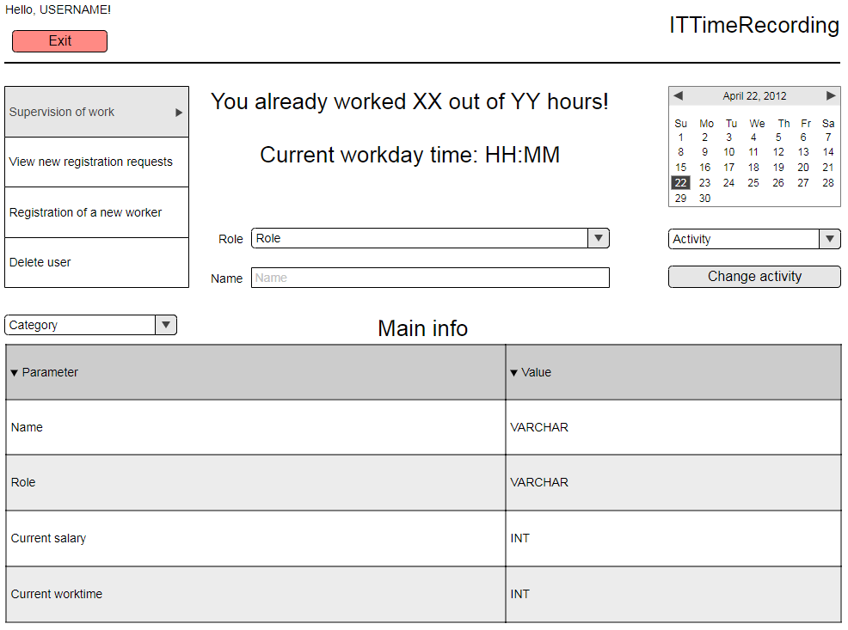

# **Прочие требования**

## Приложение Б:

*Модели процессов и предметной области и другие диаграммы*

### ER-диаграмма

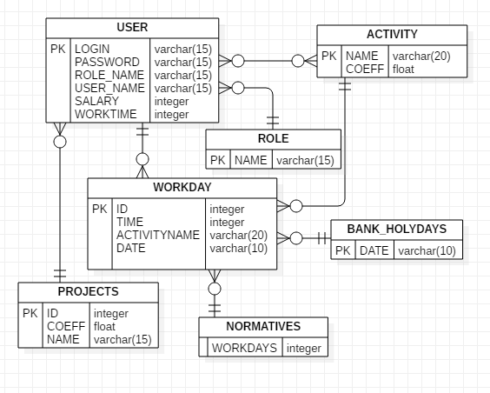

### Диаграмма процесса управления рабочим днём со стороны менеджера

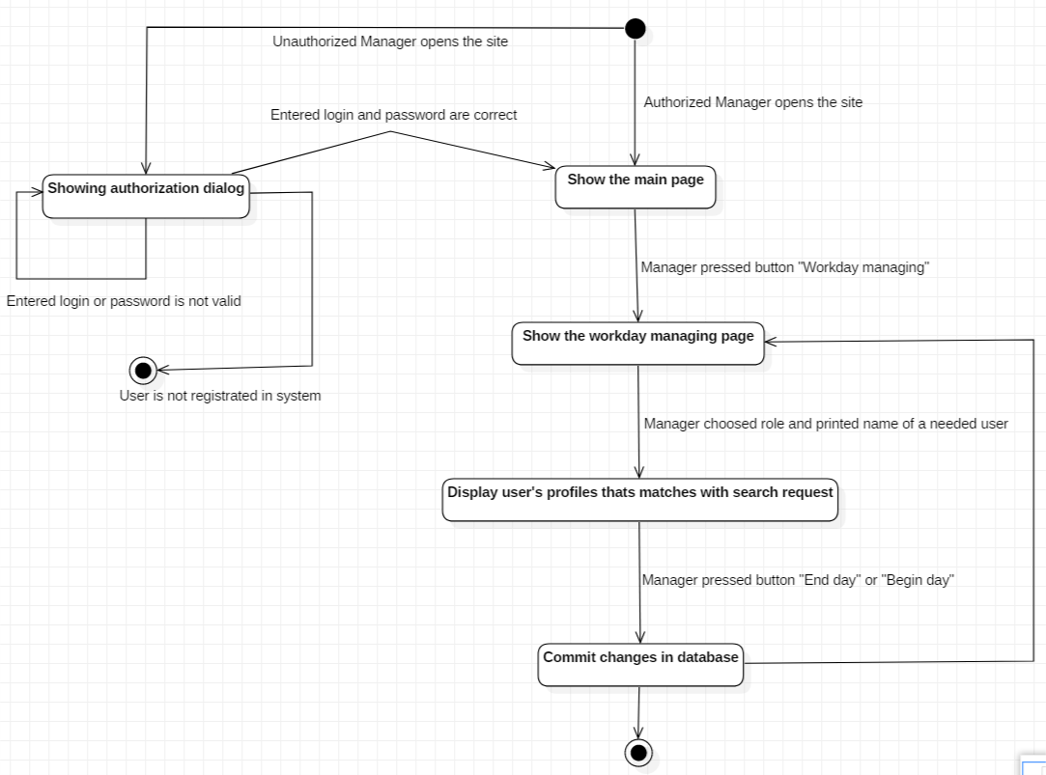

### Диаграмма процесса просмотра статистики со стороны менеджера

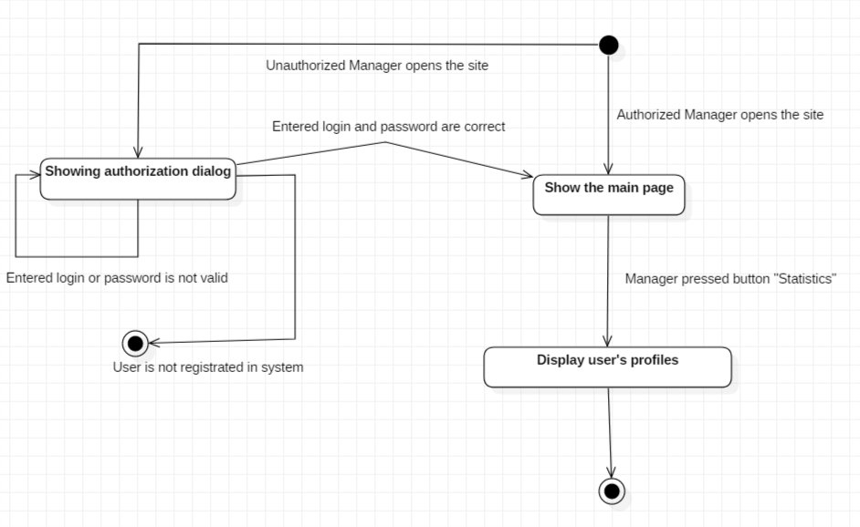

### Диаграмма смены коэффициентов со стороны топ-менеджера

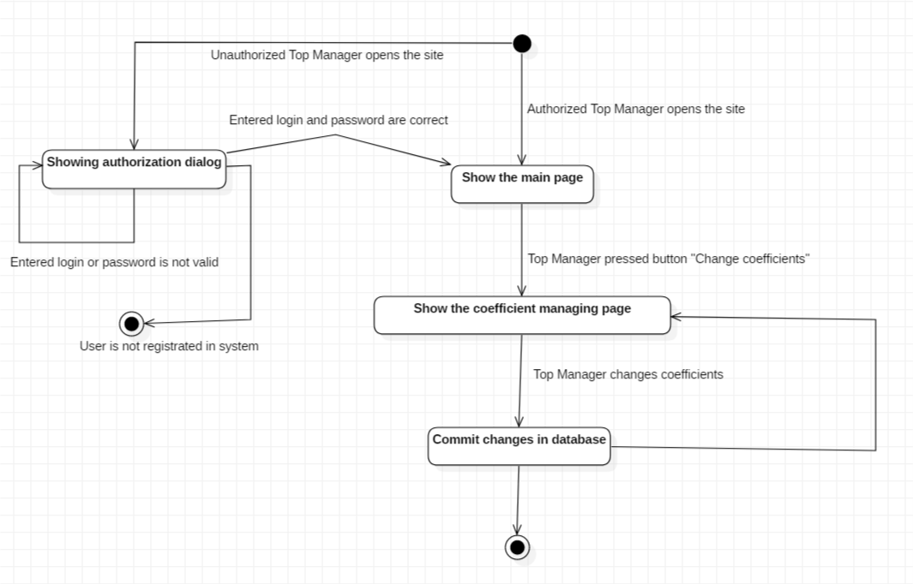

### Диаграмма смены нормативов рабочего дня со стороны топ-менеджера

### D:\Lessons\Testing_py\ITTimeRecording\DIAGRAMMS\PICS\TopManagerStandartsStatechart.PNG

### Диаграмма классов

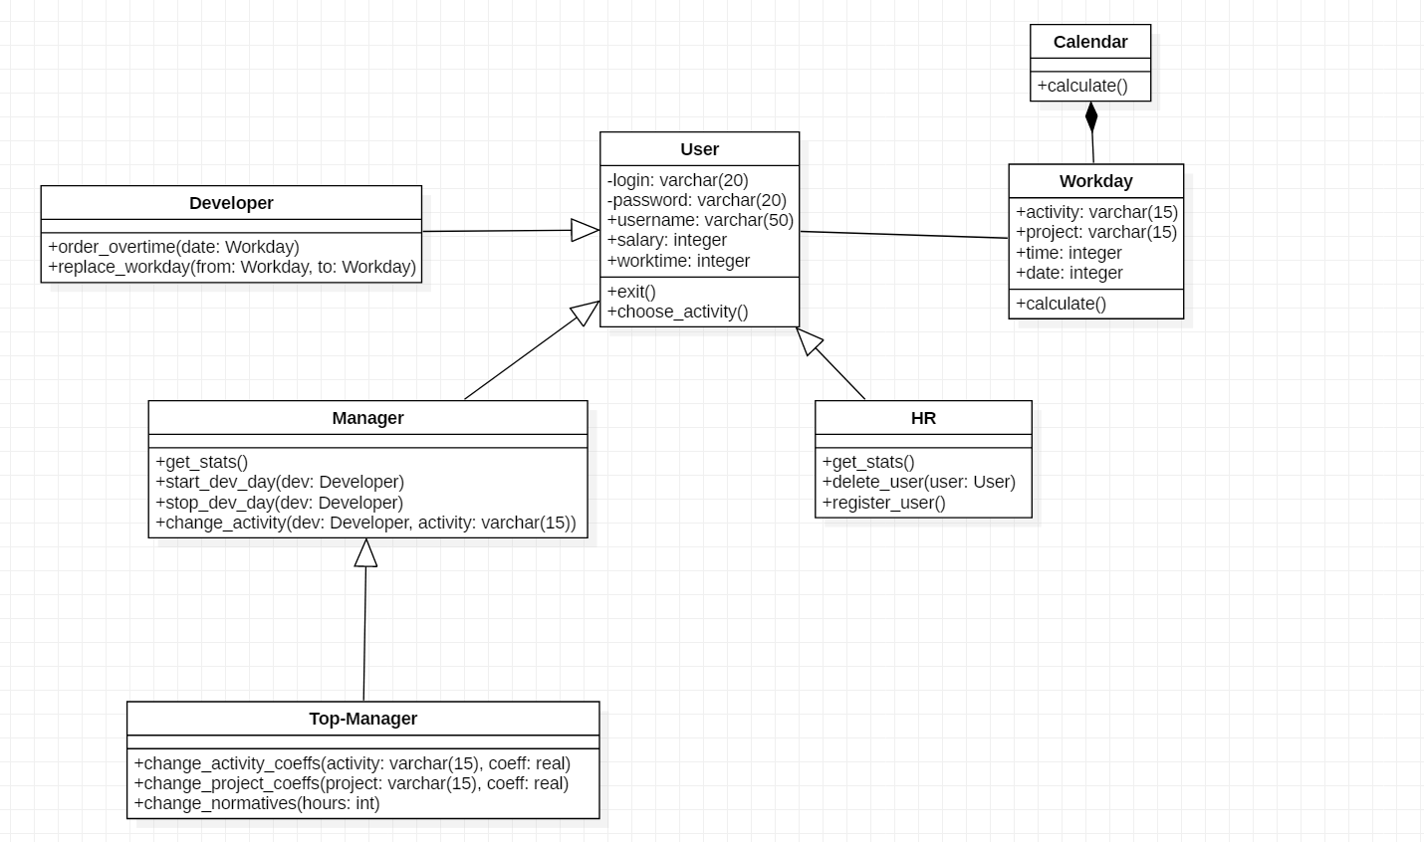

### Диаграмма развертывания

### D:\Lessons\Testing_py\ITTimeRecording\DIAGRAMMS\PICS\DeploymentDiag.PNG

### Диаграмма последовательности

### D:\Lessons\Testing_py\ITTimeRecording\DIAGRAMMS\PICS\Sequence.PNG

### Диаграмма объектов

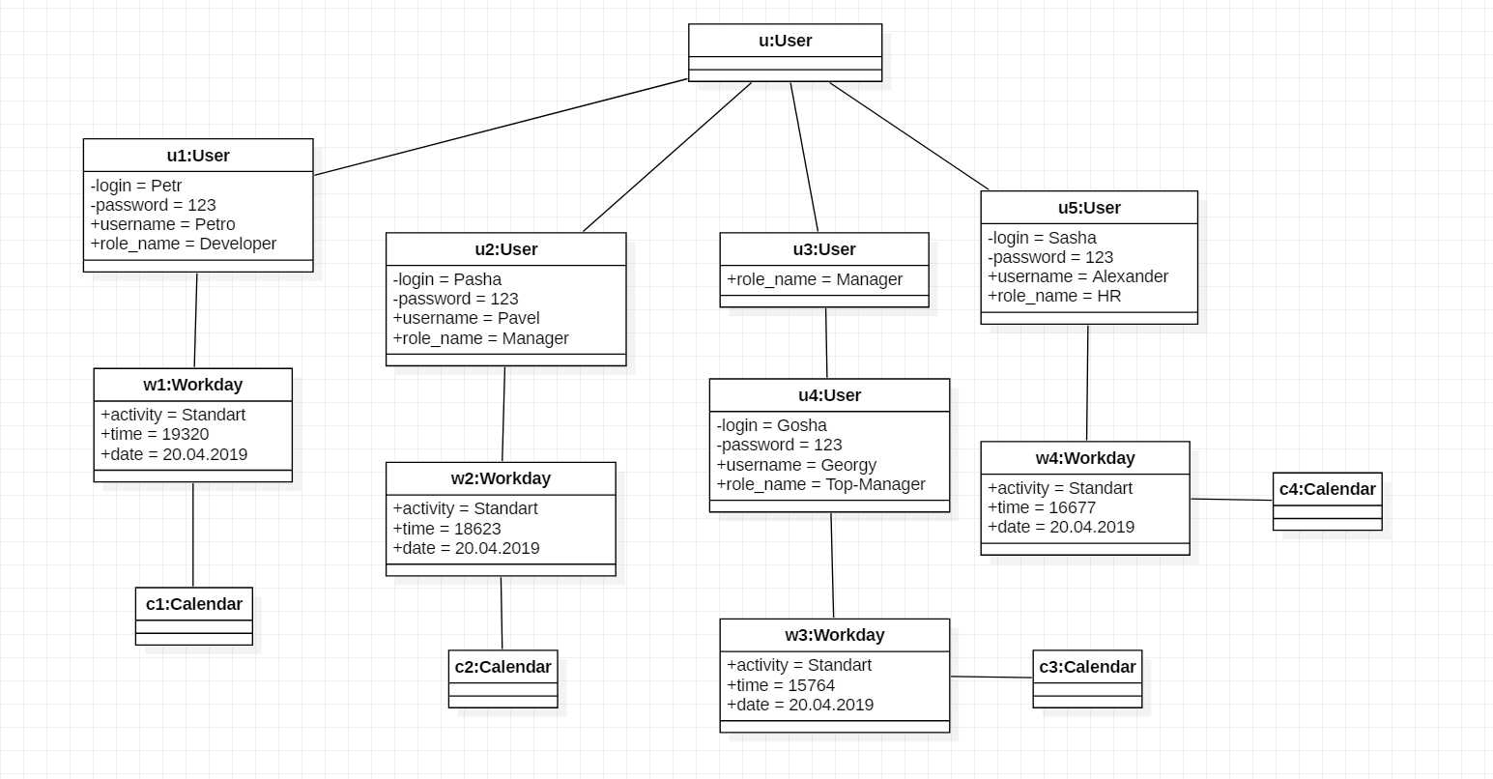

### Общая функциональная схема

**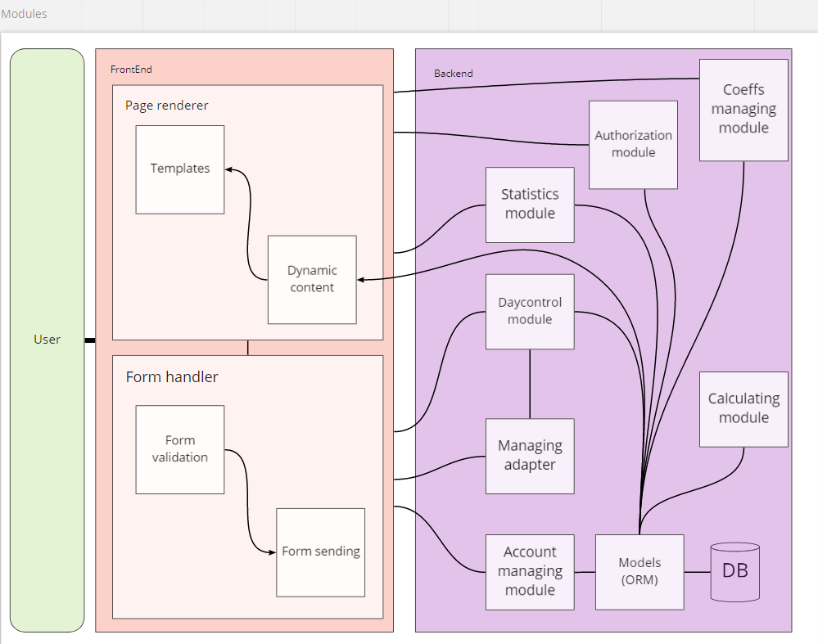**

## *Приложение В: Список задач*

○ Усовершенствование метода фиксирования отработанного времени;   
  
○ Создание адаптивной версии под мобильные устройства.